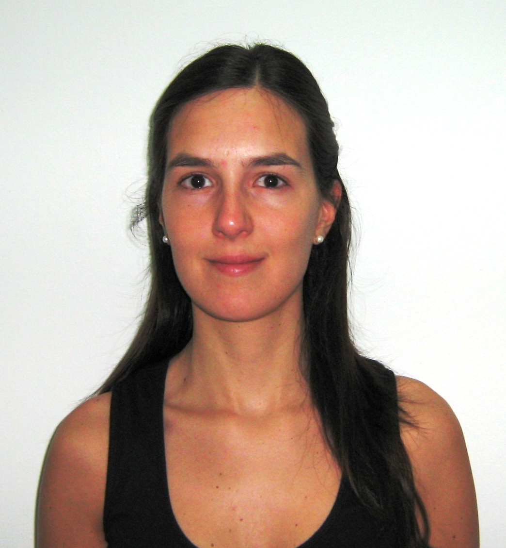
Mariana Rivero

España 317 5º A (2000) Rosario. TE: 4472866 -156959030
Correo Electrónico: marian_r83@yahoo.com.ar
Lugar y fecha de nacimiento: Venado Tuerto, 5 de Mayo de 1983
DNI: 29 977 353
CUIL: 27-29977353-7

ESTUDIOS Y TITULOS
- Ingeniera Química. Facultad Regional Rosario. Universidad Tecnológica Nacional. Promedio: 8,74. Diciembre 2007
- Bachiller con capacitación laboral en auxiliar docente. Escuela de Enseñanza Media Particular Incorporada Nº 8032 “Colegio Santa Rosa”. Venado Tuerto, 2000.

CONOCIMIENTOS ADICIONALES
Idioma: Inglés
- First Certificate in English University of Cambridge. Local Examinations Syndicate. Internacional Examinations. Diciembre de 1999.
- Internacional General Certificate of Secondary Education (IGCSE) – University of Cambridge. Local Examinations Syndicate. Internacional Examinations. Noviembre de 1998.
Computación:
  - Manejo de herramientas de Office (Word, Excel, PowerPoint)
  - Manejo de Hysys 3.2

ANTECEDENTES LABORALES
- “Petrobras Energía S.A.” Pasantía rentada en el sector Muelles y Movimientos. Julio 2007 – Actual.
- “Fundación Planetario Rosario”. Tareas Administrativas. Septiembre 2004 – Octubre 2006.

ACTIVIDADES EXTRACURRICULARES
- Ayudante de Cátedra de “Equipos para la Industria de los Alimentos” (5° año Ing. Química, Facultad Regional Rosario, UTN). 2006 – Actual.
- Seminario: “Introducción a los Procesos de Certificación” por Dra. Isabel Tiscornia. INTI – Rosario, 29 de noviembre de 2006.
- Seminario: “Seguridad Alimentaria” por Ing Sosso. Facultad Regional Rosario. UTN. Rosario, 4 y 11 de septiembre de 2006.
- Curso “Elementos de un Sistema de Calidad para Laboratorios de Ensayos”, por Ing. Ampelio F. Cazzoli e Ing. Héctor Lucero. Facultad Regional Rosario. UTN. 25 hs cátedra. Rosario, noviembre – diciembre de 2005.
- Jornada “Primera Jornada Regional sobre Alimentos” de 18 hs cátedra. Facultad de Ciencias Bioquímicas y Farmacéuticas. UNR. Rosario, 6 y 7 de abril de 2005.

